

2025 год Выпуск №3

01.07.2025
Кассир-профессионал!

15 апреля наша студентка группы 12ЭБ Тюрина Юлия успешно представляла наш колледж на Региональном конкурсе профессионального мастерства «Кассир», который проходил на базе Ярославского промышленно-экономического колледжа им. Н.П. Пастухова!
Юлия продемонстрировала отличные знания, практические навыки и высокий уровень подготовки. Мы гордимся её достижениями и желаем дальнейших успехов в профессиональной сфере!
За подготовку благодарим преподавателя экономических дисциплин Марию Андреевну Гасишвили.
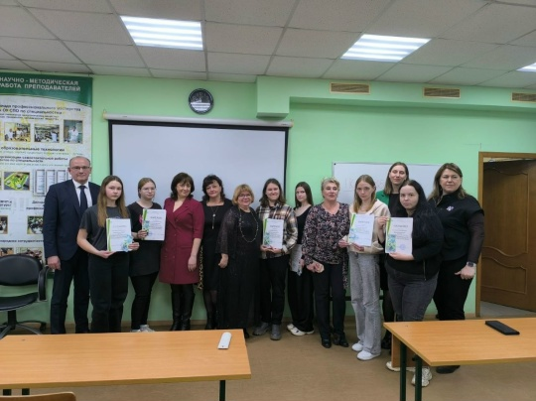


05.07.2025
«Лаборатория креативного предпринимательства» в действии!
22 апреля студенты группы 5 ПКД в рамках проекта «Золотой стандарт культуры гостеприимства» посетили мастерскую «Пряничный домик».
На мастер-классе ребята познакомились с особенностями приготовления карамели и пряников, узнали, сколько выпускников колледжа уже работают в мастерской и как попасть сюда на практику. Удивительно вкусная карамель, ароматные пряники и горячий чай дополнили впечатление об этом гостеприимном месте!
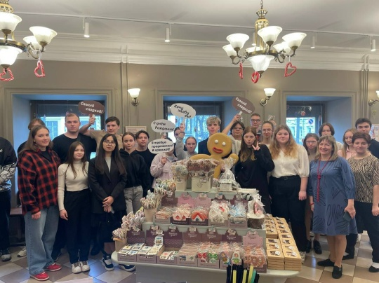

16.07.2025
День российского парламентаризма
27 апреля в России отмечается День российского парламентаризма. Эта дата подчеркивает значимость законодательных органов власти в нашей стране и их роль в становлении гражданского общества.
В нашем колледже к этой памятной дате преподаватель обществознания Перевалова Екатерина Николаевна и советник директора по воспитанию Малышева Юлия Викторовна организовали просмотр тематической лекции «ДНК России. Как устроена Государственная Дума?». На лекции студенты узнали об истории российского парламентаризма, включая легендарное Новгородское вече, Земской собор и Совет народных депутатов. Лекция проходит в совместном формате с Российским обществом «Знание».
Приглашаем всех желающих присоединиться к просмотру на сайте Российского общества «Знание» и узнать о важности парламентской системы для развития нашего общества!
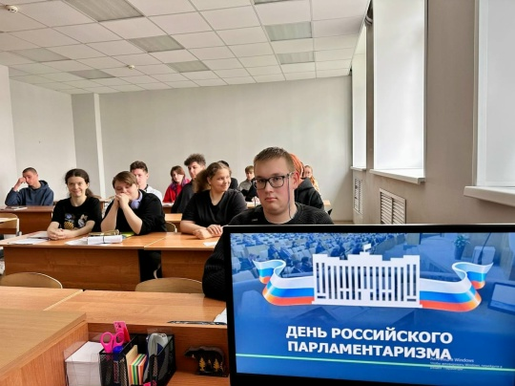

26.07.2025
Создали лучший Пасхальный стол!
27 апреля на Советской площади Ярославля состоялся Второй Пасхальный фестиваль. Участниками фестиваля стали Монастыри Ярославской митрополии, учебные заведения кулинарного профиля и многие производители продуктов питания из Ярославской области.
В рамках фестиваля прошел конкурс «Лучший Пасхальный стол».
В номинации «Профессиональные образовательные организации» лучшим стал стол, подготовленный студентами и педагогами нашего колледжа!
Искусные угощения, добрая искренняя атмосфера и красочные русские наряды сумели придать особый колорит событию и привести нас к победе!


09.08.2025
Уроки жизни в нашем колледже!
25 апреля в рамкам просветительского проекта «Уроки жизни: духовно- нравственные основания крепкой семьи» сотрудники Центра защиты материнства и детства Ярославской епархии был проведен рефлексивный практикум «Целомудрие».
Студенты группы 62пов на уроке выполняли различные тематические задания, обсуждали проблемы часто возникающие в процессе общения между юношами и девушками, обсуждали пути выхода из сложных ситуаций, осмысливали информацию, полученную в видео роликах, делились своими мнениями.
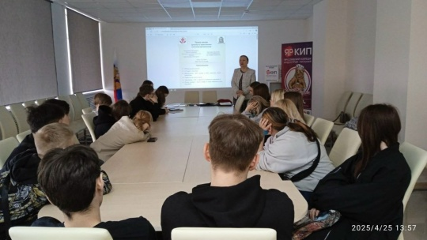

26.08.2025
Студенты колледжа приняли участие в психологическом Краш-курсе.
Сотрудники Госавтоинспекции г. Ярославля совместно с представителями МЧС и Территориального Центра медицины катастроф рассказали ребятам о том, как могут внезапно рухнуть мечты в один миг из-за пренебрежения Правилами дорожного движения.
Мероприятие традиционно началось с того, что студентам предложили написать свои самые сокровенные желания на стикерах, которые наклеили на огромный воздушный шар. В ходе мероприятия сотрудники экстренных служб рассказывали студентам о реальных событиях, об ошибках участников дорожного движения, которые привели к необратимым последствиям. Также, помимо беседы, студентам были продемонстрированы ролики аварий, которые произошли в Ярославской области.
Краш-курс стимулирует возникновение желания вопреки всему беречь свою жизнь и соблюдать Правила дорожного движения.
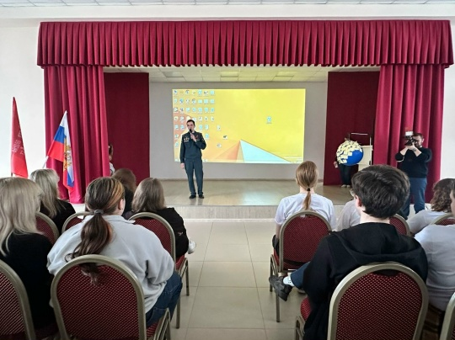

29.08.2025
Быть донором — почетно
Специалисты Ярославской станции переливания крови совместно с Ярославским отделением Российского Красного Креста провели #ДонорскийКвиз и просветительскую встречу со студентами колледжа.
Во время квиза и беседы ребята узнали о донорстве крови, костного мозга и ГСК в наше время, обсудили, как работала станция в военные годы. Специалисты рассказали о том, кто такой сегодняшний донор и как им стать, как происходит процедура забора крови, из каких компонентов состоит наша кровь и что происходит с кровью после донации, а также развеяли мифы о донорстве.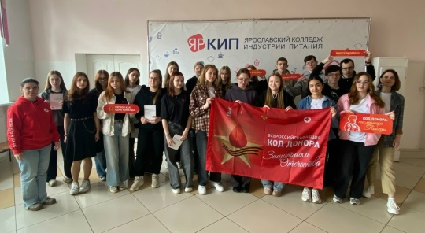

29.08.2025
С вами говорит история...
6 мая в нашем колледже прошла литературно-музыкальная композиция «С вами говорит история...», посвященная 80-летию Победы в Великой Отечественной войне.
Творческие выступления студентов и педагогов помогли зрителям погрузиться в атмосферу тех героических дней. Участники на сцене вспомнили о мужестве, стойкости и жертвах, которые принес наш народ для достижения Победы. Стихи и проза в их прочтении, трогательные песни и танцы стали ярким напоминанием о том, как важна память о прошлом.
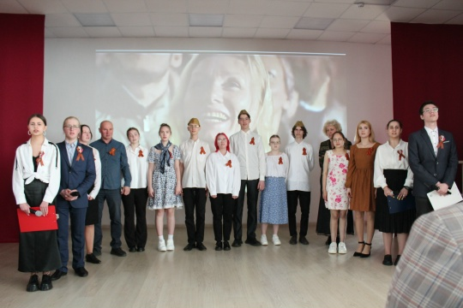

01.09.2025
Студенты нашего колледжа поддержали Всероссийскую акцию «Окна Победы», приуроченную ко Дню Победы.
Красочные окна, украшенные красными звездами, георгиевскими лентами и словами искренней благодарности нашим героям, стали настоящим украшением учебного заведения. Так ребята отдали дань глубокого уважения ветеранам Великой Отечественной войны, благодаря которым мы живём мирной жизнью.
Акция «Окна Победы», охватившая всю страну, объединяет поколения, даёт возможность выразить чувства патриотизма и любви к Отечеству. Мы уверены, что каждый участник внесёт вклад в сохранение исторической памяти наших предков.
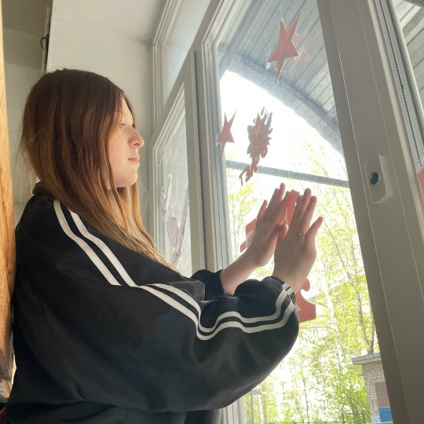

14.09.2025
Найди пару
В преддверие дня славянской письменности и культуры 23 мая в колледже пройдёт игра, в которой может принять участие любой желающий.
Утром на вахте с 8:00 до 8:30 участники получат карточки со словами. Ваша задача — отыскать игрока с аналогичным словом, написанным на другом языке (см. пример на фото).
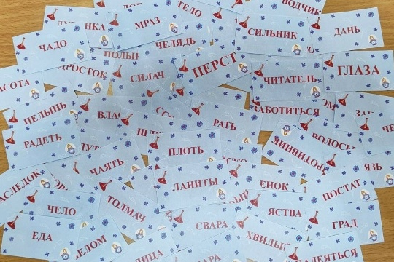

19.09.2025

Отметили международный день семьи вместе!

В Ярославле на острове Даманском прошел областной праздник, посвященный Международному дню семьи.
На мероприятие были приглашены семьи из всех муниципальных образований — более 3000. Для них работала игровая площадка, выступали вокальные и хореографические коллективы. Взрослые и дети могли принять участие в спортивных эстафетах, конкурсах и квестах.
Студенты нашего колледжа провели для детей мастер-класс по изготовлению медальона из соленого теста, а также приняли участие в выставке-ярмарке товаров, изготовленных учащимися учреждений профессионального образования.
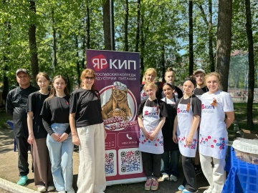

26.09.2025

Студенты колледжа познакомились со «Школой 21»!

Группы 5ПКД и 6ПКД посетили интереснейшие мастер-классы в Центре подготовки IT-кадров «Школы 21». Благодаря экспертам студенты научились создавать идеальное резюме, узнали о карьерных возможностях Сбера и навыках личной эффективности. Затем ребята приняли участие в увлекательном Квизе, посвященном цифровым продуктам Сбера, а лучшие из них получили призы с мерчем банка.
